**Laporan Hasil Praktikum Algoritma Dan Struktur Data**

**Jobsheet 2**

**Nama : Arifah Zhafirah Wikananda NIM : 244107020188**

**Kelas : 1E**

**Program Studi Teknologi Informasi Jurusan Teknik Informatika Politeknik Negeri Malang**

**2024**

2.1.1 Langkah-langkah Percobaan

1. Buka text editor. Buat file baru, beri nama Mahasiswa.java

2. Lengkapi class Mahasiswa dengan atribut yang telah digambarkan di dalam class diagram tersebut

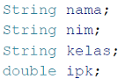

3. Lengkapi class Mahasiswa dengan method yang telah digambarkan di dalam class diagram tersebut.

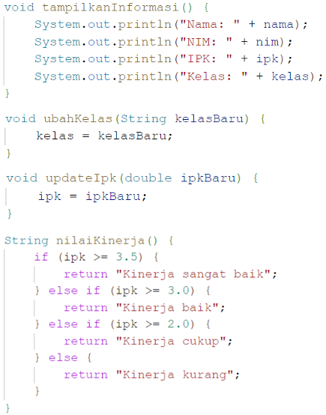

4. Compile dan run program.

public class mahasiswa04 {

    public static void main(String[] args) {

    }

        String nama;

        String nim;

        String kelas;

        double ipk;

        void tampilkanInformasi(){

            System.out.println("Nama: " + nama);

            System.out.println("NIM: " + nim);

            System.out.println("IPK: " + ipk);

            System.out.println("Kelas: " + kelas);

        }

        void ubahKelas(String kelasBaru){

            kelas = kelasBaru;

        }

        void updateIpk(double ipkBaru) {

            ipk = ipkBaru;

        }

        String nilaiKinerja(){

            if (ipk >= 3.5){

                return "Kinerja sangat baik";

            }else if (ipk >= 3.0) {

                return "Kinerja baik";

            }else if (ipk >= 2.9){

                return "Kinerja cukup";

            }else {

                return "Kinerja kurang";

            }

        }

}

Outputnya:



2.1.3 Pertanyaan

1. Sebutkan dua karakteristik class atau object!

Jawab: Class tidak memiliki fungsi main dan isinya bisa berupa atribut yang dideklarasikan seperti variabel biasa, dan method.

2. Perhatikan class Mahasiswa pada Praktikum 1 tersebut, ada berapa atribut yang dimiliki oleh class Mahasiswa? Sebutkan apa saja atributnya!

Jawab: ada 4 yaitu: nama, nim, ipk dan kelas.

3. Ada berapa method yang dimiliki oleh class tersebut? Sebutkan apa saja methodnya!

Jawab: ada 4 yaitu: tampilkanInformasi, ubahKelas, updateIpk dan nilaiKinerja.

4. Perhatikan method updateIpk() yang terdapat di dalam class Mahasiswa. Modifikasi isi method tersebut sehingga IPK yang dimasukkan valid yaitu terlebih dahulu dilakukan pengecekan apakah IPK yang dimasukkan di dalam rentang 0.0 sampai dengan 4.0 (0.0 <= IPK <= 4.0). Jika IPK tidak pada rentang tersebut maka dikeluarkan pesan: "IPK tidak valid. Harus antara 0.0 dan 4.0".

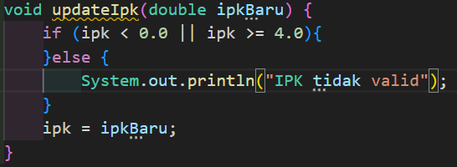

5. Jelaskan bagaimana cara kerja method nilaiKinerja() dalam mengevaluasi kinerja mahasiswa, kriteria apa saja yang digunakan untuk menentukan nilai kinerja tersebut, dan apa yang dikembalikan (di-return-kan) oleh method nilaiKinerja() tersebut?

Jawab: jadi dari ipk yang sudah di masukkan akan mencetak kriteria sesuai dengan kriteria yang sudah di tentukan, dengan pengembalian berupa String dari kinerja yang telah ditentukan.

6. Commit dan push kode program ke Github

2.2.1 Langkah-langkah Percobaan

1. Buat file baru, beri nama MahasiswaMain.java

2. Tuliskan struktur dasar bahasa pemrograman Java yang terdiri dari fungsi main()

3. Di dalam fungsi main(), lakukan instansiasi, kemudian lanjutkan dengan mengakses atribut dan method dari objek yang telah terbentuk.

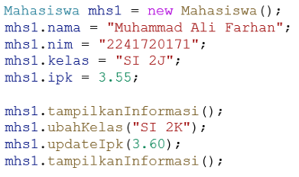

public class mahasiswamain04 {

    public static void main(String[] args) {

        mahasiswa04 mhs1 = new mahasiswa04();

        mhs1.nama = "Muhammad Ali Farhan";

        mhs1.nim = "2241720171";

        mhs1.kelas = "SI 2j";

        mhs1.ipk = 3.55;

        mhs1.tampilkanInformasi();

        mhs1.ubahKelas("SI 2k");

        mhs1.updateIpk(3.60);

        mhs1.tampilkanInformasi();

    }

}

4. Compile dan run program.

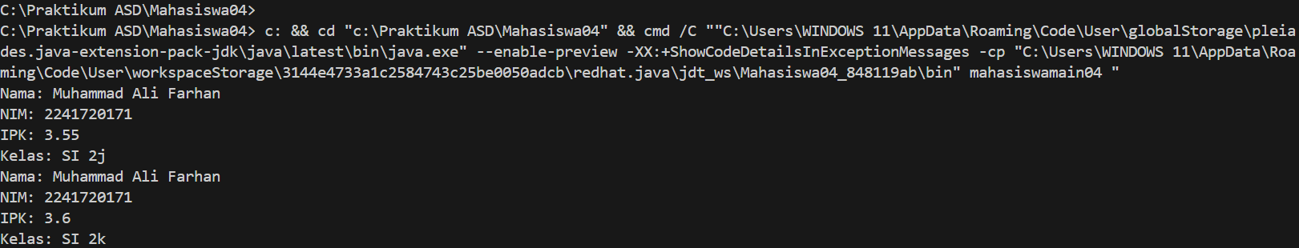

5. Commit dan push kode program ke Github

2.2.3 Pertanyaan

1. Pada class MahasiswaMain, tunjukkan baris kode program yang digunakan untuk proses instansiasi! Apa nama object yang dihasilkan?

Jawab: Proses instansiasi ada di baris ke 3, nama objek yang dihasilkan adalah mhs1

2. Bagaimana cara mengakses atribut dan method dari suatu objek?

Jawab: Setelah melakukan instansiasi dari class menjadi objek, untuk mengakses atribut dan methodnya yaitu dengan menuliskan nama objek lalu diikuti notasi titik “.” Lalu nama atribut atau method yang ingin digunakan. Contohnhya: objek.namaMethod atau objek.namaAtribut

3. Mengapa hasil output pemanggilan method tampilkanInformasi() pertama dan kedua berbeda?

Jawab: karena pada pemanggilan kedua didahului proses dari method ubahkelas sehingga mengubah kelas mahasiswa dan method updateIpk yang mengubah ipk mahasiswa sehingga kelas dan ipknya berubah saat pemanggilan kedua.

2.3.1 Langkah-langkah Percobaan

public class mahasiswa04 {

    public static void main(String[] args) {

    }

        String nama;

        String nim;

        String kelas;

        double ipk;

        void tampilkanInformasi(){

            System.out.println("Nama: " + nama);

            System.out.println("NIM: " + nim);

            System.out.println("IPK: " + ipk);

            System.out.println("Kelas: " + kelas);

        }

        void ubahKelas(String kelasBaru){

            kelas = kelasBaru;

        }

        void updateIpk(double ipkBaru) {

            ipk = ipkBaru;

        }

        String nilaiKinerja(){

            if (ipk >= 3.5){

                return "Kinerja sangat baik";

            }else if (ipk >= 3.0) {

                return "Kinerja baik";

            }else if (ipk >= 2.9){

                return "Kinerja cukup";

            }else {

                return "Kinerja kurang";

            }

        }

        public mahasiswa04(){

        }

        public mahasiswa04(String nm, String nim, double ipk, String kls){

            nama = nm;

            this.nim = nim;

            this.ipk = ipk;

            kelas = kls;

        }

}

public class mahasiswamain04 {

    public static void main(String[] args) {

        mahasiswa04 mhs1 = new mahasiswa04();

        mhs1.nama = "Muhammad Ali Farhan";

        mhs1.nim = "2241720171";

        mhs1.kelas = "SI 2j";

        mhs1.ipk = 3.55;

        mhs1.tampilkanInformasi();

        mhs1.ubahKelas("SI 2k");

        mhs1.updateIpk(3.60);

        mhs1.tampilkanInformasi();

        mahasiswa04 mhs2 = new mahasiswa04("Annisa nabila","2141720160", 3.25, "TI 2L");

        mhs2.updateIpk(3.30);

        mhs1.tampilkanInformasi();

    }

}

3. Compile dan run program.

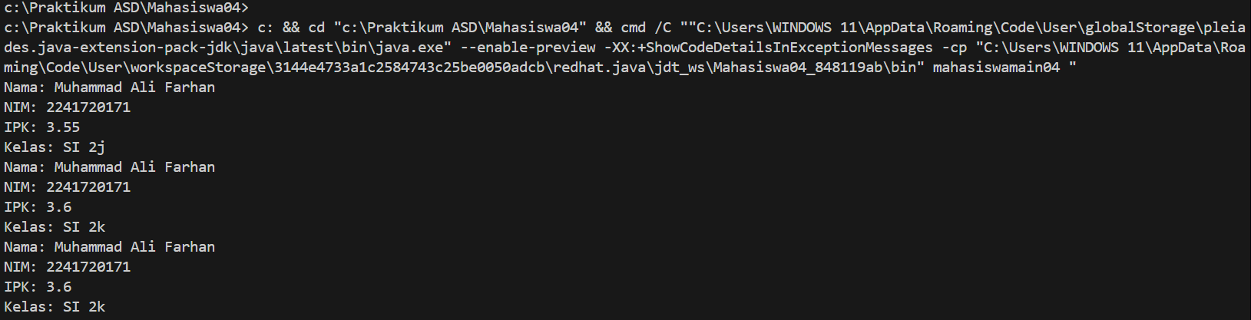

4. Commit dan push kode program ke Github

2.3.3 Pertanyaan

1. Pada class Mahasiswa di Percobaan 3, tunjukkan baris kode program yang digunakan untuk mendeklarasikan konstruktor berparameter!

Jawab: Baris kode yang menunjukkan deklarasi kode konstruktor berparameter yaitu baris ke 39-44.

2. Perhatikan class MahasiswaMain. Apa sebenarnya yang dilakukan pada baris program berikut?

Jawab: yang terjadi dibaris program tersebut yaitu instansiasi objek sekaligus pemberian nilai untuk setiap atribut.

3. Hapus konstruktor default pada class Mahasiswa, kemudian compile dan run program. Bagaimana hasilnya? Jelaskan mengapa hasilnya demikian!

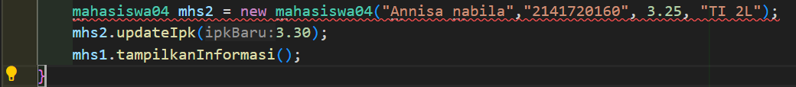

Jawab: terjadi error karena, konstruktor berparameter dibuat agar wajib diisi nilai parameternya saat melakukan instansiasi, kontruktor default dibuat sehingga jika saat instansiasi tidak diisi nilainya komputer masih tetap bisa menjalankan programnya, sehingga saat konstruktor default dihapus maka saat instansiasi harus mengisi nilai dari parameternya atau tidak boleh kosong seperti pada baris.

4. Setelah melakukan instansiasi object, apakah method di dalam class Mahasiswa harus diakses secara berurutan? Jelaskan alasannya!

Jawab: Tidak harusm mengakses method dari sebuah class bersifat independen, atrinya method bisa digunakan dalam urutan apapun.

5. Buat object baru dengan nama mhs menggunakan konstruktor berparameter dari class Mahasiswa!



6. Commit dan push kode program ke Github